Successo a Vibo per la Giornata regionale della scuola - Video
ERICA CUNSOLO

08 NOVEMBRE 2018 19:08
2  SHARES | FacebookTwitterGoogle+WhatsAppEmail App
La terza tappa dell’evento promosso dalla Regione, con il supporto dell’Ufficio scolastico regionale, si è svolta nell’Auditorium della scuola di polizia
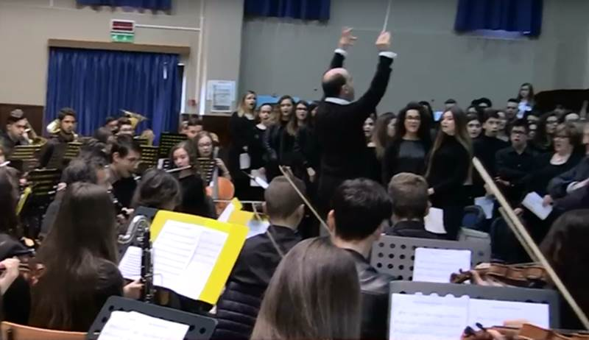
CULTURA
Con l’inno di Mameli eseguito dall’orchestra del liceo “Capialbi” si è aperta a Vibo Valentia la Giornata regionale della scuola. La terza tappa dell’evento itinerante, promosso dalla Regione Calabriacon il supporto dell’Ufficio scolastico regionale, si è svolta nell’Auditorium della scuola di polizia, luogo simbolo di legalità. “Una scelta non casuale, per sottolineare l’importanza del legame fra scuola, istituzioni, territorio e forze dell’ordine” – come ha voluto rimarcare ai nostri microfoni Maurizio Piscitelli, direttore dell’Ufficio scolastico provinciale. L’intento del progetto è creare maggiore consapevolezza di ciò che la scuola offre, favorendo l’incontro con le istituzioniinteressate provincia per provincia. Stavolta è toccato agli alunni delle scuole vibonesi riflettere sul diritto allo studio e scoprire quali sono le politiche regionali in atto per combattere la dispersione scolastica, mettere in sicurezza gli edifici scolastici e mantenere aperti i plessi anche nei paesini a rischio di spopolamento. I ragazzi dei vari istituti hanno poi arricchito la manifestazione con performance artistiche, teatrali e musicali per dimostrare i loro talenti, le loro capacità, i loro percorsi formativi trasmettendo il loro entusiasmo anche all’assessore regionale alla cultura Maria Francesca Corigliano, che segue personalmente il progetto in tutte le province. Felici anche gli studenti di sentirsi affiancati dalle istituzioni nel loro percorso di crescita - come ci spiega il giovane Filippo Daffinà, presidente della Consulta della provincia di Vibo Valentia.

